

**28-32 мл воды**

**на 1кг веса**

**в среднем 2,0 -2,5 л чистой воды**

**Центр общественного здоровья и медицинской профилактики МЗЧР**



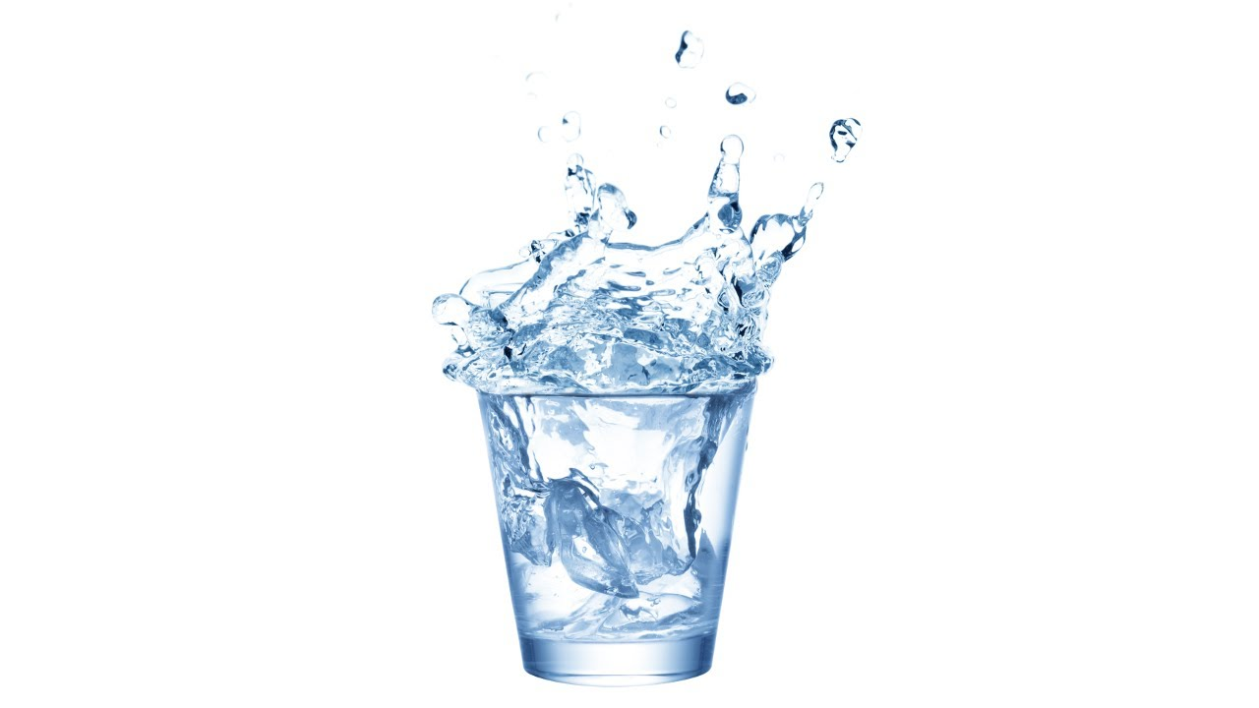

**Центр общественного здоровья и медицинской профилактики МЗЧР**

**НЕТ АЛКОГОЛЮ**



**Соблюдаем питьевой режим**

